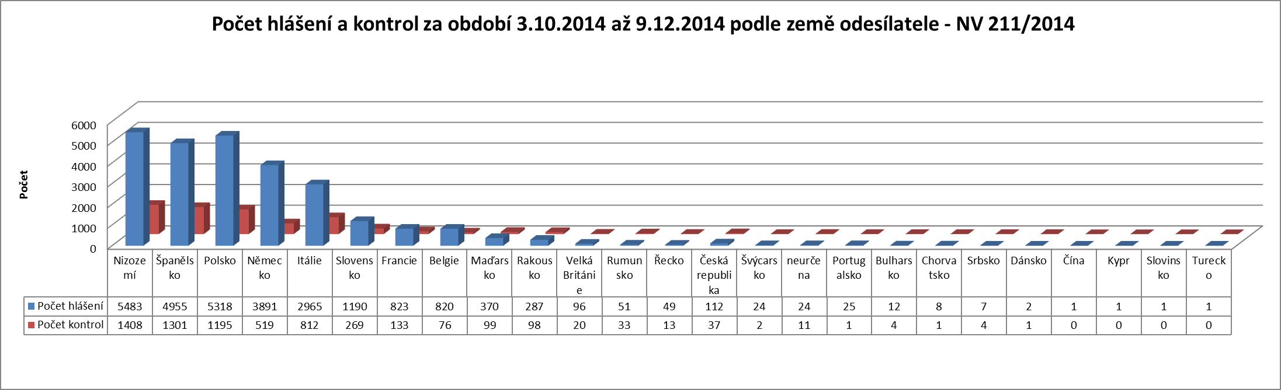

Země odesílatele | Nizozemí | Španělsko | Polsko | Německo | Itálie | Slovensko | Francie | Belgie | Maďarsko | Rakousko | Velká Británie | Rumunsko | Řecko | Česká republika | Švýcarsko | neurčena | Portugalsko | Bulharsko | Chorvatsko | Srbsko | Dánsko | Čína | Kypr | Slovinsko | Turecko
procenta | 25,7 | 26,3 | 22,5 | 13,3 | 27,4 | 22,6 | 16,2 | 9,3 | 26,8 | 34,1 | 20,8 | 64,7 | 26,5 | 33 | 8,3 | 45,8 | 4 | 33,3 | 12,5 | 57,1 | 50 | 0 | 0 | 0 | 0

